|  |  |
| --- | --- |
| Chapitre 2 : La biodiversité & son évolution | Activité 2 : capture, marquage, recapture |
|  | |

La méthode de capture-marquage-recapture pour une population de poisson.

Une des problématiques qui peut se poser à des biologistes est de connaitre le nombre d’individus d’une espèce présente dans l’environnement qu’ils étudient.

Comme il n’est pas envisageable de réaliser un comptage de tous les individus, on peut réaliser un comptage indirect en marquant des individus puis en réalisant une nouvelle capture après les avoir relâchés.

**Il est alors possible d’évaluer le nombre total d’individus présents par une simple règle de proportionnalité comme montré ci-dessous dans le document.**

**Document** : Différentes mesures de la biodiversité par échantillonnage.

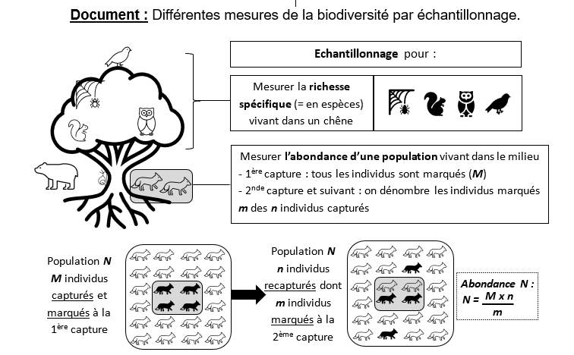

Comment estimer l’abondance d’une population dont les individus sont mobiles ?

En1992, une équipe de chercheurs a estimé́ le nombre de jeunes otaries né es dans une population australienne. Lors d’une premièreè recapture, les jeunes otaries sont marqué es en coupant une meèche de fourrure. Les jeunes de

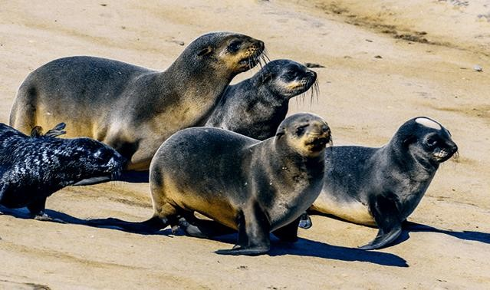

Otarie marquée (à droite)

Cette colonie sont ensuite re capturées visuellement plusieurs fois , ce qui permet d’estimer leur nombre. La moyenne indique une population de 2817jeunes otaries nées entre

1991et1992.L’expérience de capture-marquage-recapture est répétée en1998 et 1 291

Jeunes otaries sont marquées.

**Document1:** Principe de la méthode de capture-marquage-recapture(Source: Lelivrescolaire.fr).

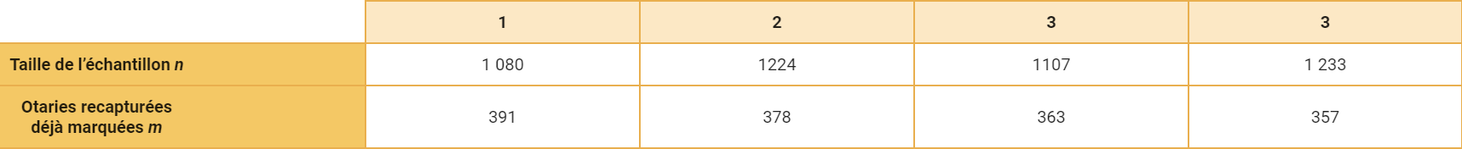

**4**

**Document2:** Evolution d’une population d’otaries à fourrure(Source: Lelivrescolaire.fr).

**Question 1 :** Déterminer la formule permettant de calculer l’abondance d’une population N dans une CMR.

**Question 2 :** On a marqué 235 otaries. Lors de la recapture, on compte 555 otaries au total dont 128 sont marquées. Estimez la taille de la population considérée en utilisant la formule de la question 1.

**Question 3 :**(document 2) Estimer l’abondance d’otaries nées entre 1997 et 1998 à l’aide des données issues de chaque recapture.

**Question 4 :** Calculer la moyenne des quatre abondances obtenues à la question 3 et conclure sur la nécessité de procéder plusieurs captures.

**Question 5 :** Décrire l’évolution de la population d’otaries à fourrure australienne grâce à vos résultats.